XÃ MỄ SỞ LONG TRỌNG TỔ CHỨC LỄ KỶ NIỆM 40 NĂM NGÀY NHÀ GIÁO VIỆT NAM 20/11/1982- 20/11/2022

Với mục đích tri ân, tôn vinh những đóng góp của đội ngũ nhà giáo trong sự nghiệp phát triển giáo dục đào tạo cũng như trong quá trình đổi mới, xây dựng và phát triển quê hương, đất nước, sáng ngày 19/11/2022, UBND- HĐND- UBMTTQ xã Mễ Sở đã long trọng tổ chức Lễ kỷ niệm 40 năm ngày Nhà giáo Việt Nam 20/11/1982 - 20/11/2022.
Tới dự và tặng hoa chúc mừng buổi Lễ có đ/c Hồ Thị Vân Đông- Huyện Ủy viên, Chủ tịch Liên đoàn Lao động huyện; đ/c Nguyễn Hoàng Tùng- Huyện ủy viên, Trưởng phòng Nông nghiệp và Phát triển nông thôn huyện; đ/c Lê Anh Tuấn- Bí thư Đảng ủy, Chủ tịch Hội đồng nhân dân xã; đ/c Vũ Thu Hà- Phó BT Thường trực Đảng ủy- Trưởng BTC Đảng ủy; đ/c Nguyễn Đông Bình- Phó BT Đảng ủy- Chủ tịch UBND xã; các đ/c trong Ban Thường vụ Đảng ủy, Ban chấp hành Đảng bộ, Thường trực HĐND, lãnh đạo UBND; trưởng các ngành đoàn thể; các đ/c Bí thư các chi bộ; các đ/c trưởng thôn; lãnh đạo Quỹ tín dụng nhân dân; cán bộ, công chức xã; các đồng chí trong Ban giám hiệu, các thầy giáo, cô giáo và nhân viên đương chức; các thầy giáo cô giáo đã về nghỉ hưu; đại diện Hội cha mẹ học sinh của 3 nhà trường.
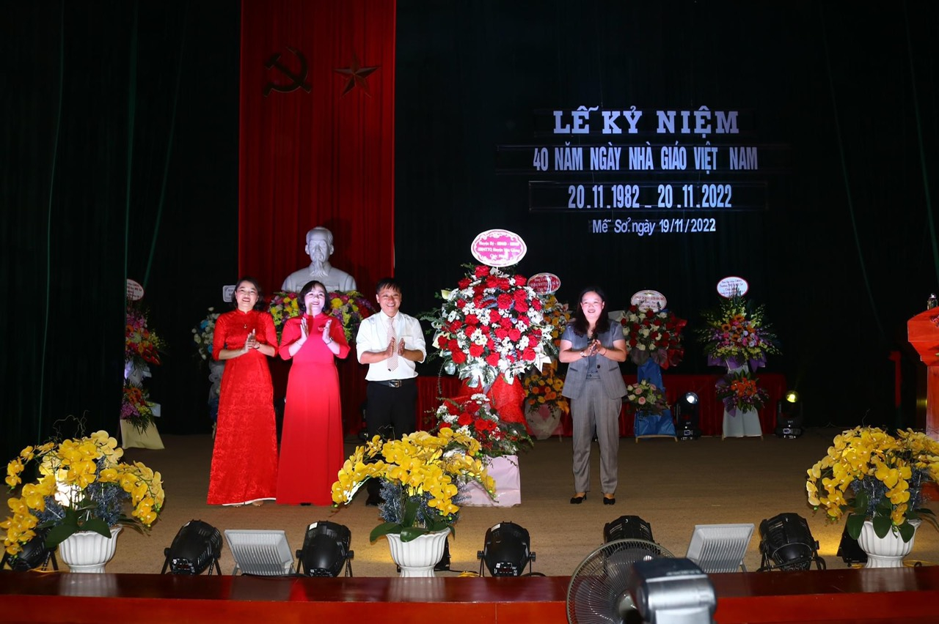
Bà Hồ Thị Vân Đông- Huyện Ủy viên, Chủ tịch Liên đoàn Lao động huyện tặng hoa chúc mừng
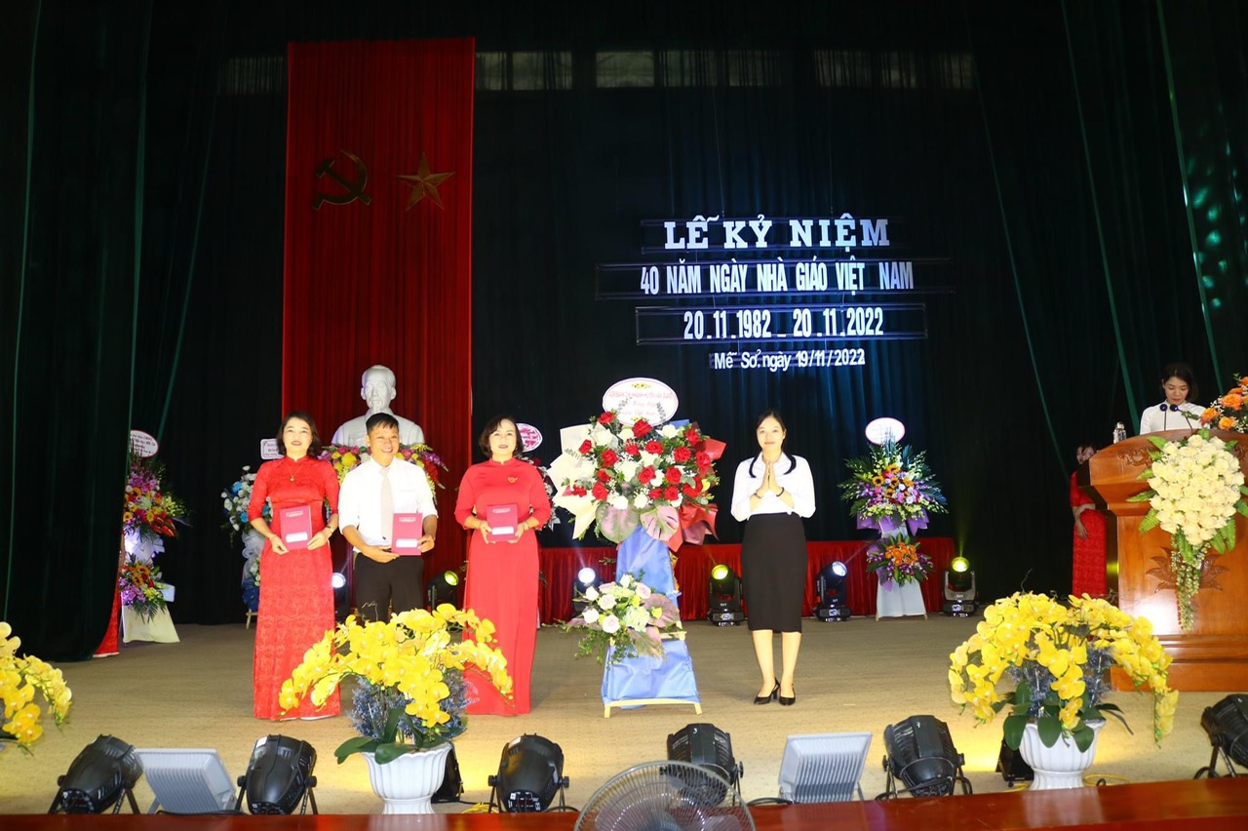
Bà Đào Thị Hồng Ngát – Đại diện ngân hàng Agribank tặng hoa chúc mừng
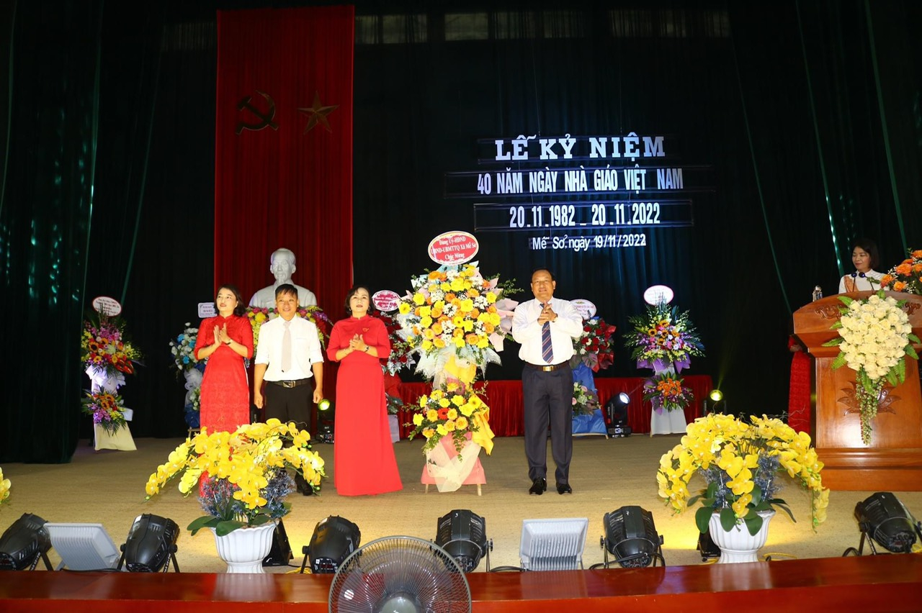
Ông Lê Anh Tuấn- Bí thư Đảng ủy, Chủ tịch Hội đồng nhân dân xã tặng hoa chúc mừng
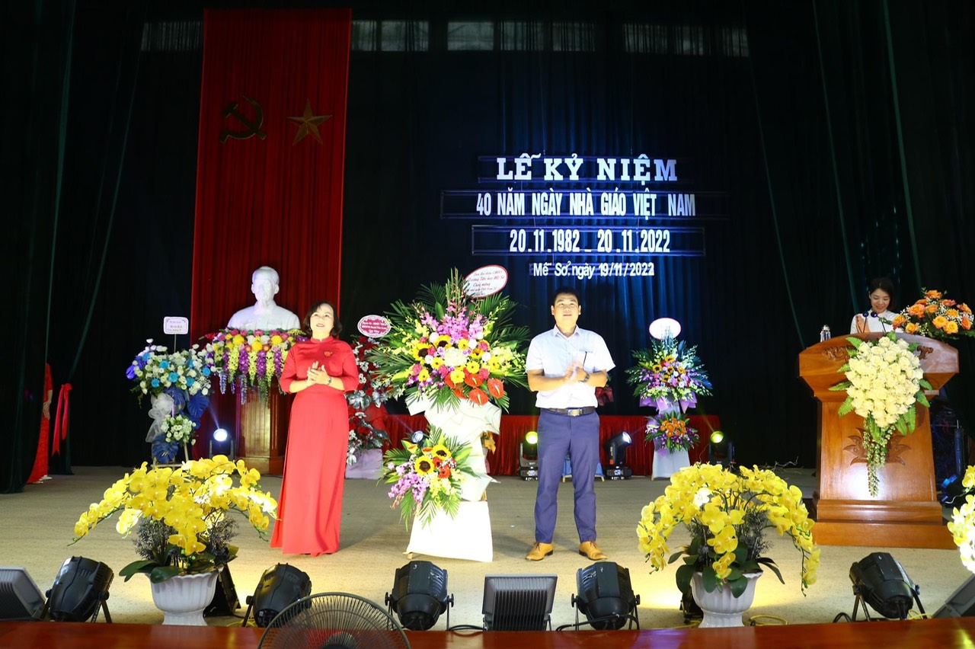
Ông Cao Văn Trường – Ban đại diện Hội CMHS trường THMS tặng hoa chúc mừng
Tại buổi lễ, các đại biểu đã cùng nhau ôn lại truyền thống vẻ vang của các Nhà giáo Việt Nam cũng như những đóng góp to lớn của các thế hệ nhà giáo trong suốt 40 năm lịch sử dân tộc qua diễn văn kỷ niệm do ông Nguyễn Đông Bình-Phó Bí thư Đảng ủy- Chủ tịch UBND xã trình bày.
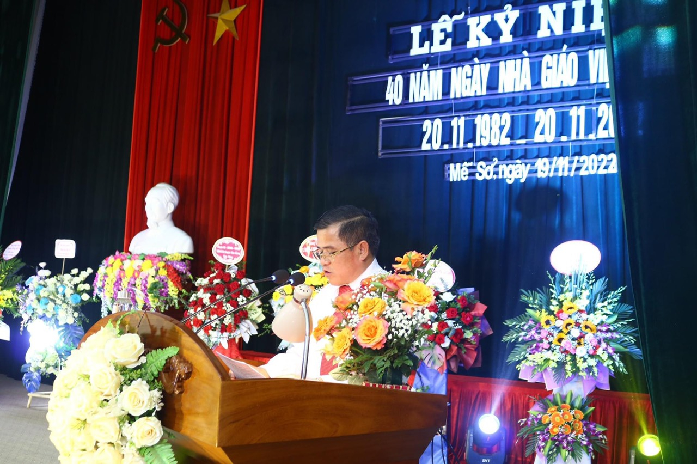
Ông Nguyễn Đông Bình- Phó BT Đảng ủy- Chủ tịch UBND phát biểu diễn văn khai mạc
Cũng tại buổi lễ, Nhà giáo Trần Thị Chinh- Hiệu trưởng Trường Tiểu học Mễ Sở thay mặt cho tập thể sư phạm nhà trường phát biểu cảm tưởng; Nhà giáo Nguyễn Thị Phi Nga – nguyên Hiệu trưởng trường mầm non Mễ Sở nói lên cảm xúc của những nhà giáo đã nghỉ hưu; cô Nguyễn Thị Tố Uyên – giáo viên trường THCS Mễ Sở chia sẻ những kỉ niệm khi đến với nghề giáo.
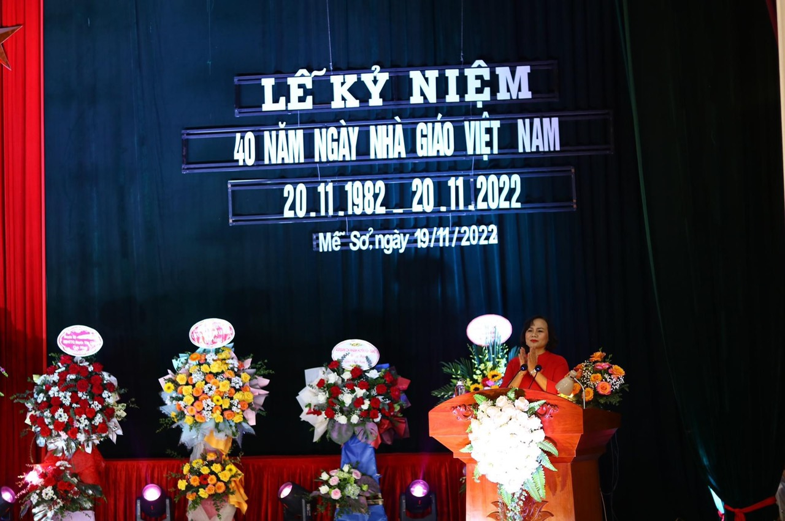
Cô Trần Thị Chinh - BTCB- Hiệu trưởng trường THMS phát biểu cảm tưởng
Ban Tổ chức đã công bố Quyết định khen thưởng cho những giáo viên đã có thành tích tiêu biểu trong công tác giáo dục của địa phương giai đoạn 2012- 2022.
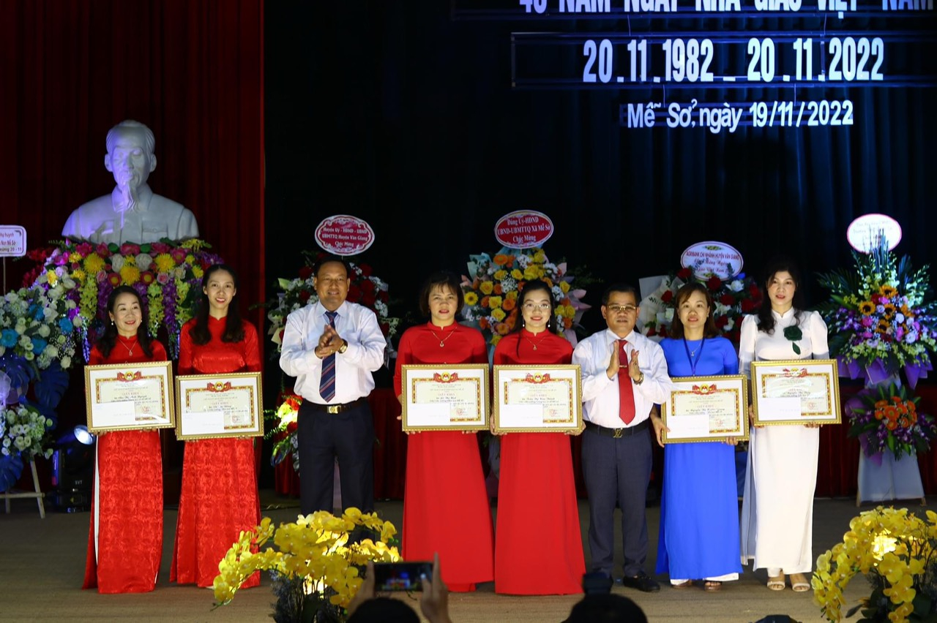
Phát biểu tại buổi Lễ, đ/c Lê Anh Tuấn- Bí thư Đảng ủy, Chủ tịch Hội đồng nhân dân xã đã bày tỏ lòng tri ân sâu sắc đến các thế hệ thầy giáo, cô giáo của xã Mễ Sở. Đồng chí ghi nhận và biểu dương những thành tích, nỗ lực vượt qua khó khăn, thử thách và sự cống hiến của các thầy cô giáo; động viên, chỉ đạo cả ba nhà trường đoàn kết, sáng tạo, quyết tâm thực hiện nhiệm vụ đổi mới giáo dục theo Nghị quyết số 29-NQ/TW của Ban Chấp hành Trung ương Đảng.
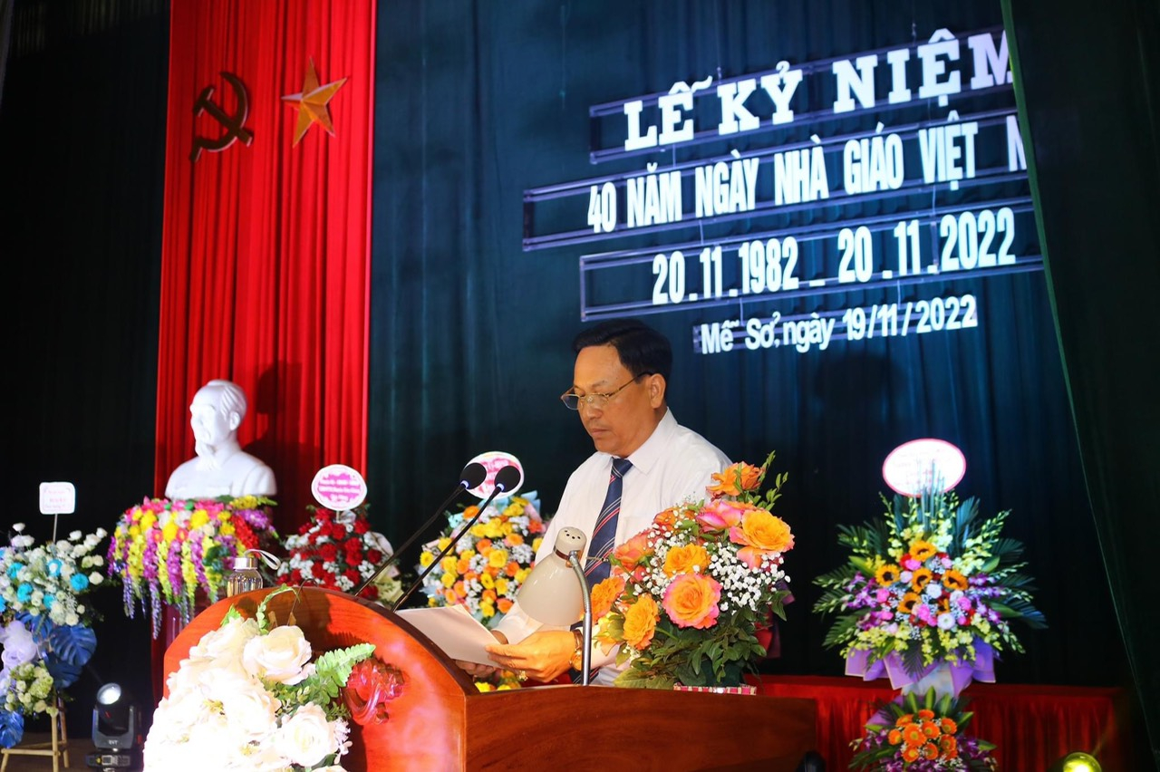
Các đại biểu cấp trên chụp ảnh lưu niệm cùng ba nhà trường
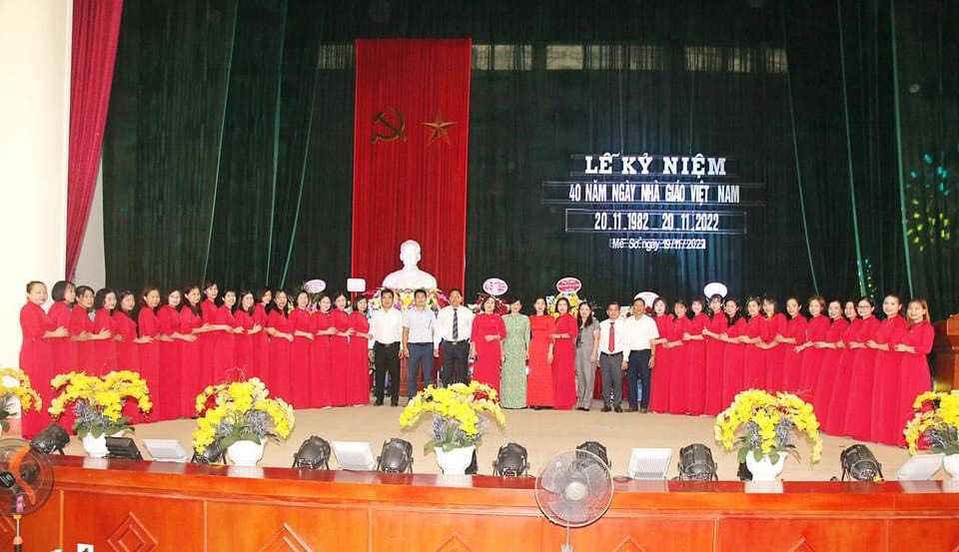
Hình ảnh một số tiết mục văn nghệ chào mừng:
